Дәріс 5. Жердегі қабылдау станциялары және инфрақұрылым

Жерді қашықтықтан зондтаудың (ЖҚЗ) толыққанды жұмыс істеуі тек ғарыштағы спутниктермен шектелмейді. Бұл жүйелердің ажырамас бөлігі — жердегі қабылдау станциялары (ground receiving stations), яғни спутниктік сигналдарды қабылдайтын және өңдейтін жерүсті инфрақұрылымы.
Жердегі қабылдау станциясы спутниктен түсетін электромагниттік сигналдарды қабылдап, оларды цифрлық түрде өңдеуге және сақтауға арналған. Бұл станциялар әдетте үлкен параболалық антенналармен (диаметрі 3–13 м) жабдықталады және белгілі бір жиілікте жұмыс істейді (мысалы, X, S немесе L диапазондары).

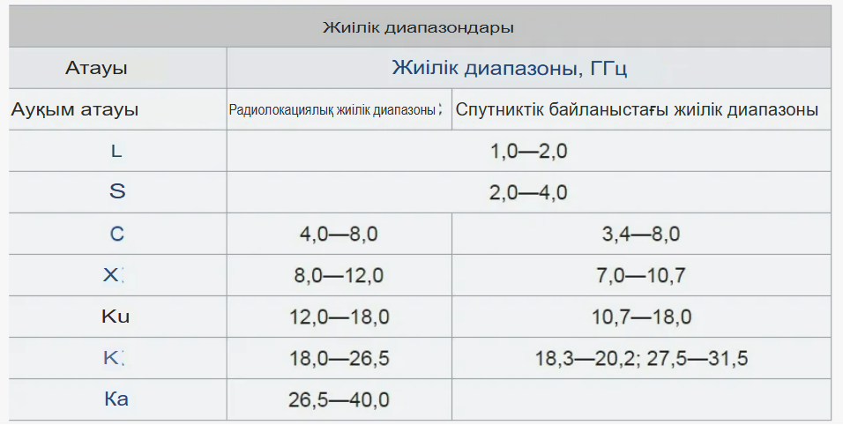
Сурет 1. Жиілік диапазондары

Қабылдау станциясының негізгі міндеті — спутник Жер үстінен ұшып өткен кезде деректерді жоғалтпай, шифрдан шығарып, қатесіз қабылдау. Бұл үшін станциялардың географиялық орны өте маңызды: олар спутниктердің орбитасына қарай жақсы жоспарланып, жиі стратегиялық жерлерде орналастырылады.
Көптеген елдер өздерінің ұлттық немесе халықаралық ЖҚЗ спутниктеріне арналған қабылдау станцияларын салады. Қазақстанда бұл қызметті «Қазақстан Ғарыш Сапары» ҰК» АҚ атқарып отыр. Астана мен Алматы қалаларында орналасқан станциялар KazEOSat-1 және KazEOSat-2 спутниктерінен мәлімет қабылдайды.

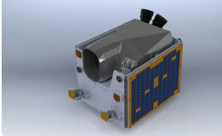
Сурет 2. KazEOSat-2 ғарыш аппараты

Қабылдау станциясы бірнеше бөлімнен тұрады:
– Антенна жүйесі (спутникке бағытталған және сигналды қабылдайтын)
– Радиожиілік жабдығы (сигналды күшейту және түрлендіру)
– Сандық декодтау блогы (мәліметті шифрдан шығару)
– Серверлік өңдеу жүйесі (суреттер мен деректерді өңдеу және сақтау)
Бүгінгі таңда көптеген станциялар деректерді автоматты түрде қабылдайды. Спутник жердің үстінен өтетін сәтке дейін станция бағдарын түзетіп, антеннаны дәл бағыттайды. Жүйе байланыс басталған кезде деректерді нақты уақыт режимінде жазып, өңдей бастайды.
ЖҚЗ деректерінің көлемі өте үлкен болуы мүмкін. Сондықтан заманауи станциялар жоғары жылдамдықты оптикалық байланыс, үлкен сақтау көлемдері және кластерлік есептеу жүйелерімен жабдықталады. Мысалы, гиперспектрлік немесе SAR суреттері бір түсірілімде ондаған гигабайтқа дейін жетуі мүмкін.
Қабылдау станциясы жерсеріктік деректермен ғана жұмыс істемейді. Ол сондай-ақ миссияны басқару (мысалы, спутникті бағдарлау, түсірілім тапсырмасын беру) және телеметриялық деректерді қабылдау (спутниктің жұмыс жағдайын бақылау) функцияларын атқара алады. Кейбір ірі станциялар бірнеше спутникпен бір уақытта жұмыс істеуге бейімделген. Олар халықаралық консорциумдарға кіреді (мысалы, EUMETSAT, ESA, NASA жүйелері) және түрлі елдердің ЖҚЗ спутниктерімен байланысты қамтамасыз етеді.
Қабылданған деректерді өңдеу — бұл үлкен инфрақұрылымдық процесс. Ол алғашқы өңдеу (геометриялық түзету, радиометриялық түзету), архивтеу, дистрибуция және тұтынушыларға жеткізу кезеңдерінен тұрады. Бұл үшін арнайы бағдарламалар мен деректер базасы қолданылады.
Инфрақұрылымға сондай-ақ қолданушы орталықтары, геоақпараттық жүйелер (ГАЖ), интернет порталдар және техникалық қолдау қызметтері де кіреді. Олар алынған ЖҚЗ деректерін әртүрлі сала мамандарына (агрономдар, экологтар, ТЖ қызметкерлері) қолжетімді етеді.
Қазақстанда Ұлттық ғарыштық деректер инфрақұрылымы құрылып келеді. Бұл жүйе тек спутниктік түсірілімдерді ғана емес, сонымен қатар оларды қолдану бойынша аналитикалық платформалар мен шешімдерді қамтиды. Мысалы, су тасқынына бейім аудандар картасы немесе егіннің өнімділігін болжау жүйесі.
Заманауи қабылдау станциялары бұлтты өңдеу, жасанды интеллект, Big Data және машиналық оқыту технологияларын енгізуде. Бұл деректерді автоматты түрде классификациялауға, өзгерістерді жедел анықтауға мүмкіндік береді.
Қабылдау станцияларының қауіпсіздігі де өте маңызды. Себебі олар арқылы стратегиялық маңызы бар ғарыштық ақпарат өтеді. Сондықтан шифрлау, рұқсатсыз кіруді болдырмау, киберқауіпсіздік шаралары жоғары деңгейде болуы қажет.
Қорыта келгенде, жердегі қабылдау станциялары — ЖҚЗ жүйесінің ажырамас бөлігі. Олар спутниктік деректерді қабылдап қана қоймай, оны өңдеп, түрлі салаларда қолдануға дайын форматта ұсынады. Ғарыштық технологиялардың тиімділігі осы жерүсті инфрақұрылымның дамуына тікелей байланысты.

Өзін-өзі бақылауға арналған сұрақтар

1. Жердегі қабылдау станциясының негізгі қызметтері қандай? Олар ЖҚЗ жүйесінің қай кезеңінде қолданылады?
2. Қабылдау станциясы қандай негізгі компоненттерден тұрады және олардың әрқайсысының қызметін сипаттаңыз.
3. Қазақстанда жерүсті қабылдау станциялары қай қалаларда орналасқан және қандай спутниктермен жұмыс істейді?
4. Қабылданған ЖҚЗ деректері қандай өңдеу кезеңдерінен өтеді? Мысал келтіріңіз.
5. Қазіргі ЖҚЗ инфрақұрылымына қандай цифрлық технологиялар енгізілуде және олардың артықшылықтары қандай?

